
[İstanbul Sağlık ve Teknoloji Üniversitesi]
[Yazılım Mühendisliği]
“Efe Otopark Sistemleri”
Sensörlü Akıllı Otopark Projesi — IoT Prototip Raporu

Ders: Nesnelerin İnterneti (IoT)
Danışman: Katıra Solaymanzadeh
Öğrenci: Mustafa Efe KAYA

İçindekiler
ÖZET (ABSTRACT) 4
1. GİRİŞ (INTRODUCTION) 4
1.1 Problemin Tanımı 4
1.2 Amaç ve Katkılar 4
1.3 Kapsam ve Varsayımlar 5
2. İLGİLİ ÇALIŞMALAR (RELATED WORK) 5
3. VERİ AÇIKLAMASI (DATA DESCRIPTION) 6
3.1 Simülasyon ve Topoloji 6
3.2 Olay Şeması ve Örnekler 7
4. YÖNTEM (METHOD) 8
4.1 Sistem Mimarisi 8
4.2 Yer Atama (Nearest-First) ve Formülasyon 10
4.3 Pseudocode 11
11
5. DEĞERLENDİRME (EVALUATION) 11
5.1 Deney Düzeneği 11
5.2 Ölçüt Tanımları 12
5.3 Sonuçların Özeti 13
5.4 Tartışma 13
6. KARŞILAŞILAN ZORLUKLAR VE GELECEK ÇALIŞMALAR 14
6.1 Zorlayıcı Noktalar 14
6.2 Yol Haritası 14
7. SONUÇ 15
KAYNAKÇA (References) 16

ÖZET (ABSTRACT)
Bu rapor, sensör tabanlı akıllı otopark sistemleri için geliştirilen tarayıcı tabanlı bir IoT prototipinin tasarımını, yöntemlerini ve değerlendirmesini sunmaktadır. Kent içi ulaşımda sürücülerin park yeri arama davranışlarının trafik yoğunluğunun yaklaşık %30’unu oluşturduğu ve bunun yakıt tüketimi, karbon salımı ve zaman kaybı üzerinde ciddi olumsuz etkiler yarattığı bilinmektedir. Bu bağlamda akıllı otopark sistemleri, hem trafik yükünü azaltmak hem de enerji verimliliğini artırmak için stratejik bir çözüm olarak öne çıkmaktadır.
Geliştirilen prototip, ağırlık sensörü varsayımıyla slot bazlı doluluk bilgisini üretmekte, nearest-first algoritması ile sürücüyü en uygun boş alana yönlendirmekte ve koridor tabanlı L-şekilli rota görselleştirmesi ile kullanıcıya anlaşılır bir yönlendirme sunmaktadır. Sistem, gerçek zamanlı olay akışı üretmekte, bu verileri CSV formatında dışa aktarabilmekte ve tek dosya/Colab uyumlu bir yapı sayesinde eğitsel bir prototip olarak kullanılabilmektedir.
Saha uygulaması için ise düşük maliyetli ve yaygın olarak erişilebilir donanımlar (ESP32 + HX711), düşük güç tüketimli haberleşme protokolleri (LoRaWAN/NB-IoT) ve ölçeklenebilir edge–cloud mimarisi önerilmektedir. Çalışmanın en önemli katkısı, düşük maliyet, taşınabilirlik ve anlaşılabilirlik odaklı bir yaklaşımla, akademik ve endüstriyel araştırmalara ışık tutabilecek eğitsel bir çekirdek prototip ortaya koymasıdır.

1. GİRİŞ (INTRODUCTION)

1.1 Problemin Tanımı

Büyük şehirlerde araç sayısının artışı ile birlikte park yeri bulma sorunu ciddi bir problem haline gelmiştir. Yapılan çalışmalar, sürücülerin park yeri arama süresinin ortalama 10–20 dakika arasında olduğunu ve bu sürecin toplam kent içi trafik yoğunluğunun yaklaşık %30’una kadar katkı sağladığını göstermektedir. Bu durum yalnızca yakıt tüketimini ve karbon salımını artırmakla kalmamakta, aynı zamanda sürücülerin stresini yükseltmekte, şehir içi hava kalitesini düşürmekte ve enerji verimliliğini olumsuz etkilemektedir. Geleneksel otoparklarda sürücülere boş/dolu bilgisinin sunulmaması, gereksiz dolaşım davranışını tetiklemekte ve bu problem her geçen gün daha da büyümektedir.

1.2 Amaç ve Katkılar
Bu çalışmanın amacı, düşük maliyetli, taşınabilir ve eğitsel bir akıllı otopark prototipi geliştirmektir. Çalışma, gerçek dünyadaki otopark sorunlarını akademik ölçekte simüle ederek hem öğrenciler hem de araştırmacılar için bir referans niteliği taşımaktadır. Başlıca katkılar şunlardır:
- Slot-bazlı algılama: Ağırlık sensörleri ile boş/dolu bilgisinin güvenilir şekilde üretilmesi,
- Nearest-first algoritması: En yakın uygun park alanının otomatik seçilmesi ve sürücüye yönlendirilmesi,
- L-şekilli rota görselleştirmesi: Kullanıcıya koridor tabanlı, çakışmasız ve anlaşılır bir rota sunulması,
- Eğitsel prototip: Google Colab üzerinde çalışabilen, tek dosya tabanlı, görselleştirme + CSV veri kaydı özellikleri,
- Gerçek saha uyarlaması: ESP32 + HX711 sensör entegrasyonu, LoRaWAN/NB-IoT iletişim protokolleri, MQTT/HTTP tabanlı haberleşme ve edge–cloud mimarisi ile ölçeklenebilir altyapı.
Bu katkılar, yalnızca akademik bir prototip geliştirmekle kalmamakta, aynı zamanda akıllı şehircilik ve sürdürülebilir ulaşım alanlarına da somut öneriler sunmaktadır.

1.3 Kapsam ve Varsayımlar

Bu çalışmada geliştirilen prototip, 4×5 slotlu, tek katlı bir otopark düzeni üzerinden modellenmiştir. Araç girişleri kuzey ve güney kapılardan sağlanmakta, park yerlerinin doluluk bilgisi ağırlık sensörü varsayımıyla elde edilmektedir. Gürültü, sensör kalibrasyon hataları, sinyal kayıpları ve çok katlı otopark senaryoları bu çalışmanın kapsamı dışında bırakılmıştır. Bununla birlikte, gelecek çalışmalar kapsamında bu sınırlılıkların giderilmesi ve sistemin saha testleriyle doğrulanması hedeflenmektedir.

2. İLGİLİ ÇALIŞMALAR (RELATED WORK)
Akıllı otopark sistemlerine yönelik literatürde farklı yaklaşımlar öne çıkmaktadır. Genel olarak çalışmalar üç ana grupta toplanabilir: slot-bazlı sensör tabanlı yöntemler, kamera/termal tabanlı yöntemler ve hibrit çözümler.
- Slot-bazlı sensörler, her park alanına yerleştirilen ağırlık veya manyetik sensörler sayesinde yüksek doğruluk oranıyla boş/dolu bilgisini üretebilmektedir. Bu yaklaşım özellikle kapalı veya yarı açık otoparklarda tercih edilmektedir. Ancak, ilk kurulum maliyetleri ve sensörlerin düzenli bakım gerektirmesi önemli bir dezavantajdır.
- Kamera ve termal tabanlı yöntemler, geniş alanların aynı anda izlenmesini sağlamakta ve derin öğrenme tabanlı görüntü işleme teknikleriyle doluluk tespiti yapılabilmektedir. Buna karşın, çevresel koşullara (ışık, hava durumu) duyarlıdır ve gizlilik endişeleri yaratabilmektedir.
- Hibrit sistemler ise sensör ve kamera tabanlı çözümleri bir araya getirerek doğruluğu artırmayı hedeflemektedir. Yüksek başarı oranı sağlasa da maliyet ve altyapı karmaşıklığı hibrit çözümlerin yaygın uygulanabilirliğini sınırlandırmaktadır.
Bu yaklaşımların temel avantaj ve dezavantajları Tablo 1’de özetlenmiştir.

Yaklaşım | Artılar | Eksiler | Tipik Kullanım
Slot sensörü | Slot doğruluğu, gizlilik | Kurulum bakım | Kapalı/yarı açık
Kamera/Termal | Geniş alan görünümü | Gizlilik/maliyet/ışık | Açık alan
Hibrit | Yüksek doğruluk | Maliyet/karmaşıklık | Kampüs/şehir
Tablo 1
Literatür Özeti:
Fahim et al. (2021), akıllı otopark sistemlerini çok boyutlu kriterler üzerinden değerlendirmiş ve sensör tabanlı çözümlerin gizlilik ve doğruluk açısından güçlü, kamera tabanlı çözümlerin ise ölçeklenebilirlikte avantajlı olduğunu ortaya koymuştur. Díaz Ogás et al. (2020) ve Yang et al. (2019), görüntü işleme tabanlı sistemlerin büyük ölçekli şehir otoparklarında etkinlik sağladığını belirtmiştir.
Son yıllarda yapılan araştırmalarda, LoRaWAN ve NB-IoT gibi düşük güçlü haberleşme protokollerinin sensör tabanlı sistemlerle birleştirilerek ölçeklenebilirlik ve enerji verimliliğinin artırıldığı görülmektedir (Jabbar et al., 2024). Ayrıca blokzincir destekli otopark çözümleri ile güvenlik, şeffaflık ve çok kiracılı yönetim gibi yeni boyutlar da gündeme gelmiştir (Kalbhor et al., 2024; Gaurav et al., 2024).
Bu literatür ışığında, geliştirilen slot-bazlı, düşük maliyetli ve Colab uyumlu eğitsel prototip, taşınabilirlik ve öğretim amaçlı kullanım avantajları sayesinde mevcut yaklaşımlardan ayrışmaktadır.

3. VERİ AÇIKLAMASI (DATA DESCRIPTION)

3.1 Simülasyon ve Topoloji
Geliştirilen prototipte otopark yapısı 4×5 slotluk bir ızgara düzeni üzerine kurgulanmıştır. Bu düzen içerisinde orta sütun ana koridor, satırlar arası boşluklar ise yatay geçiş koridoru olarak modellenmiştir. Simülasyon, 1 saniyelik zaman çözünürlüğü ile çalışmakta olup, araç giriş ve çıkış olayları 0.8–1.6 saniye aralığında rastgele dağılımlarla üretilmektedir. Olay üretiminde otoparkın doluluk oranı dikkate alınarak, sistemin gerçekçi bir şekilde yoğunluk dinamiklerini yansıtması hedeflenmiştir.
Bu topoloji sayesinde, her aracın otoparka girişinden itibaren en yakın uygun boş alanın belirlenmesi ve koridor tabanlı L-şekilli rota çizimi mümkün hale gelmiştir. Böylece, gerçek dünyadaki kullanıcı deneyimine benzer bir senaryo elde edilmektedir.

3.2 Olay Şeması ve Örnekler
Simülasyonda her araç giriş-çıkış olayı, belirli alanlar üzerinden kaydedilmektedir. Bu alanlar Tablo 2’de özetlenmiştir:
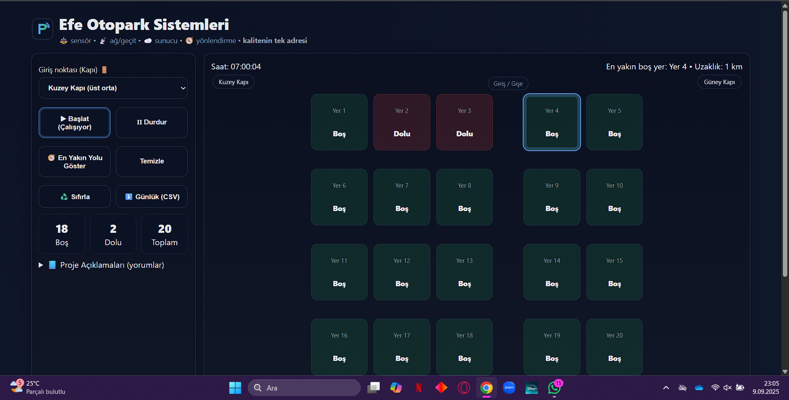Şekil 1: 18 boş, 2 dolu slot görünmektedir. "Başlat" komutu ile olay üretimi başlatılmış ve slotların doluluk durumu ekranda görselleştirilmiştir.

Alan | Tür | Açıklama/Örnek
timestamp | string | 07:12:31
event_type | enum | in/out
spot_id | int | 1..20
plate | string | 34 ABC 1234
weight_t | float | 1.0–3.0 (ton)
gate | enum | north/south
route_blocks | int | koridor-kısıtlı en kısa blok
route_distance_m | int | route_blocks × METERS_PER_BLOCK
Tablo 2

- timestamp (string): Olayın gerçekleştiği zaman bilgisi (ör. 07:12:31).
- event_type (enum): Olay türü (giriş = in, çıkış = out).
- spot_id (int): Park yeri kimliği (1–20 arası).
- plate (string): Araç plakası (ör. 34 ABC 1234).
- weight_t (float): Sensör tarafından algılanan ağırlık (1.0–3.0 ton arası).
- gate (enum): Giriş kapısı bilgisi (north/south).
- route_blocks (int): Koridor kısıtlı en kısa yolun blok sayısı.
- route_distance_m (int): Yol uzunluğu (blok sayısı × metre).
Bu alanlar sayesinde hem doluluk bilgisi hem de yönlendirme hesaplamaları gerçek zamanlı olarak yapılabilmektedir.

Örnek kayıtlar:
timestamp | event_type | spot_id | plate | weight_t | gate | route_blocks | route_distance_m
07:00:05 | in | 3 | 34 ABC 1234 | 2.1 | north | 3 | 1500
07:00:47 | out | 3 | 34 ABC 1234 |  | north | 3 | 1500

4. YÖNTEM (METHOD)

4.1 Sistem Mimarisi
Geliştirilen prototip üç katmanlı bir mimari üzerine tasarlanmıştır:
- Ön Yüz (Frontend):
HTML–CSS–JavaScript tabanlı bir arayüz üzerinden olay üretimi, slot doluluk görselleştirmesi ve rota çizimi gerçekleştirilmektedir. Kullanıcı, simülasyonu başlattığında sistem rastgele giriş/çıkış olayları üretmekte ve en uygun park alanı görsel olarak işaretlenmektedir.
- Simülasyon Katmanı:
Araç giriş ve çıkışları, otoparkın anlık doluluk oranına göre uyarlamalı olarak üretilmektedir. Bu sayede, düşük dolulukta daha yüksek giriş olasılığı, yüksek dolulukta ise daha düşük giriş olasılığı simüle edilmektedir. Böylece gerçek dünyaya benzer bir yoğunluk dinamiği sağlanmaktadır.
- Saha Uyarlama Katmanı (Önerilen):
Gerçek donanım uyarlamasında:
  - Cihaz Katmanı: ESP32 veya STM32 tabanlı mikrodenetleyici, HX711 sensör entegresi ve load-cell sensörleri.
  - İletişim Katmanı: LoRaWAN veya NB-IoT tabanlı düşük güç tüketimli haberleşme.
  - Veri İşleme Katmanı: Edge-cache (Redis) üzerinde önbellekleme, MQTT/HTTP protokolleri ile veri iletimi ve REST/WebSocket tabanlı API üzerinden istemciye aktarım.
Bu yapı sayesinde sistem, hem eğitsel amaçla prototip olarak hem de saha uygulamalarında ölçeklenebilir bir çözüm olarak değerlendirilebilmektedir.
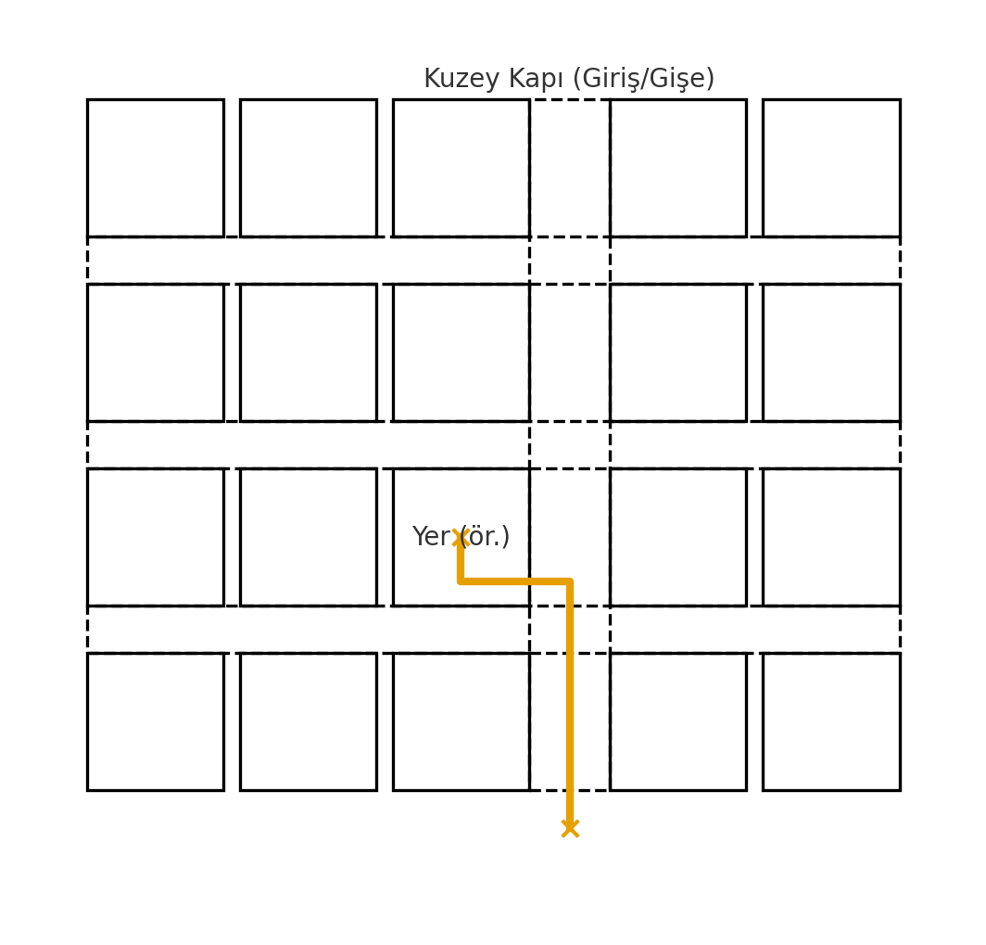
Şekil 2: Koridor tabanlı L-şekilli rota diyagramı (kuzey kapı örneği)

4.2 Yer Atama (Nearest-First) ve Formülasyon
Prototipin en kritik bileşeni, araçların otoparka girişinde en uygun boş alanın seçilmesidir. Bu amaçla nearest-first algoritması uygulanmıştır.
- Kısıt: Rota yalnızca koridorlardan geçebilir.
- Maliyet Hesabı:
  - Dikey mesafe = giriş kapısından hedef satıra kadar olan blok sayısı
  - Yatay mesafe = orta koridordan hedef sütuna kadar olan blok sayısı
  - Toplam blok sayısı = dikey mesafe + yatay mesafe
  - Mesafe (metre) = toplam blok sayısı × METERS_PER_BLOCK
- Seçim Kuralı: Eğer birden fazla slot aynı toplam blok sayısına sahipse, küçük numaralı slot seçilir.
Bu yaklaşım sayesinde her araç için koridor tabanlı, çakışmasız ve görsel olarak anlaşılır bir L-şekilli rota oluşturulmaktadır.

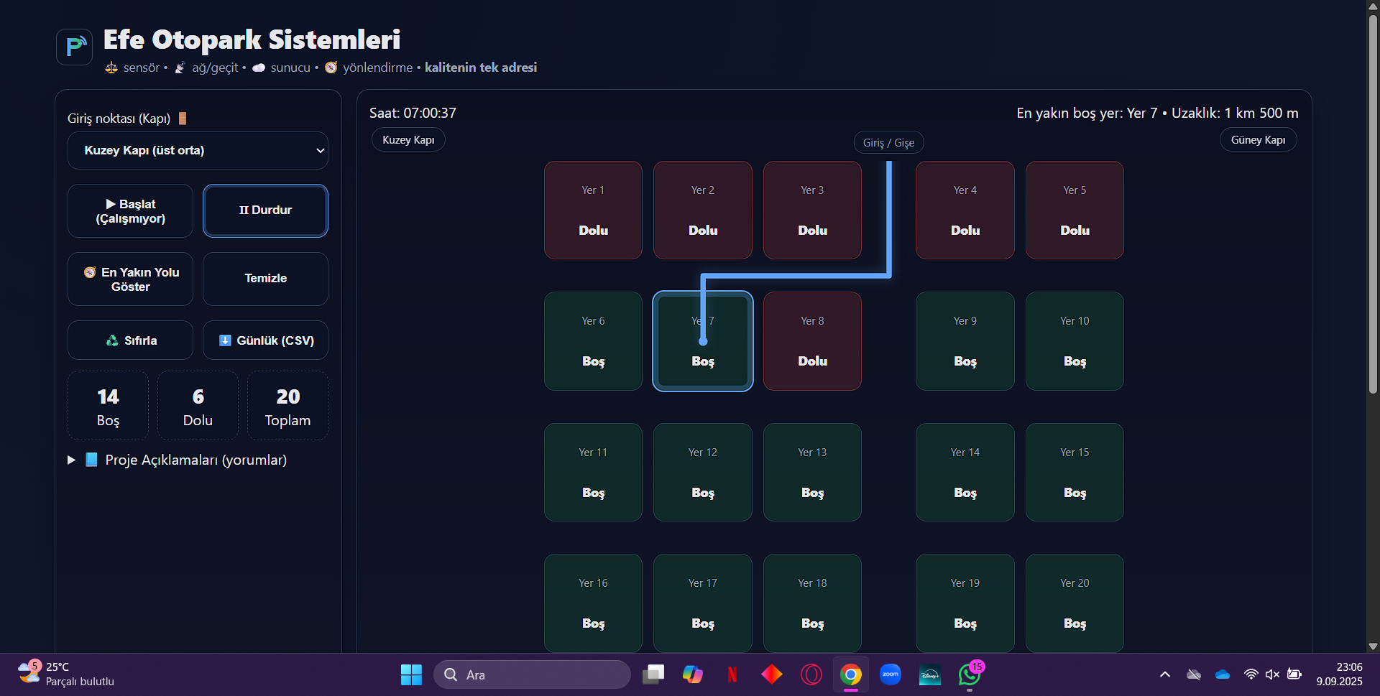
Şekil 3: Sistem, en yakın boş alan olan Yer 7’yi tespit ederek kullanıcıya SVG tabanlı rota sunmuştur. L-şekilli yönlendirme, koridorları kullanarak görsel çakışmayı engellemektedir.

4.3 Pseudocode

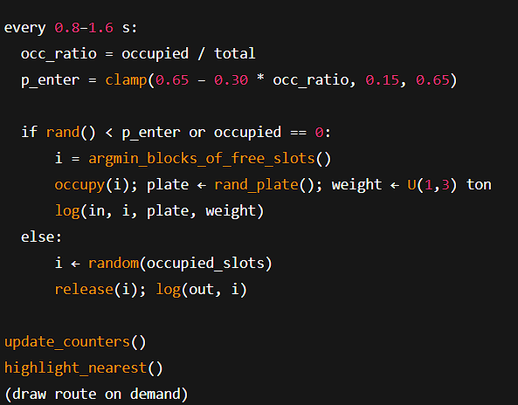

Not: Bu pseudocode, simülasyonun temel akışını özetlemektedir: her zaman adımında giriş/çıkış olasılıkları hesaplanır, en uygun boş slot seçilir, olaylar günlüğe kaydedilir ve görselleştirme güncellenir.

5. DEĞERLENDİRME (EVALUATION)

5.1 Deney Düzeneği
Prototip üç farklı senaryo altında test edilmiştir:
- Senaryo A (Kuzey Kapı): 10 dakikalık simülasyon, rota talebi 5 kez.
- Senaryo B (Güney Kapı): Aynı parametrelerle çalıştırılmış ve Kuzey Kapı senaryosu ile karşılaştırılmıştır.
- Senaryo C (Parametre Varyasyonu): METERS_PER_BLOCK ve p_enter değerleri değiştirilerek sistemin hassasiyetleri incelenmiştir.
Her senaryoda otoparkın doluluk oranı, araç giriş/çıkış sıklıkları ve rota üretim süreleri kaydedilmiştir.

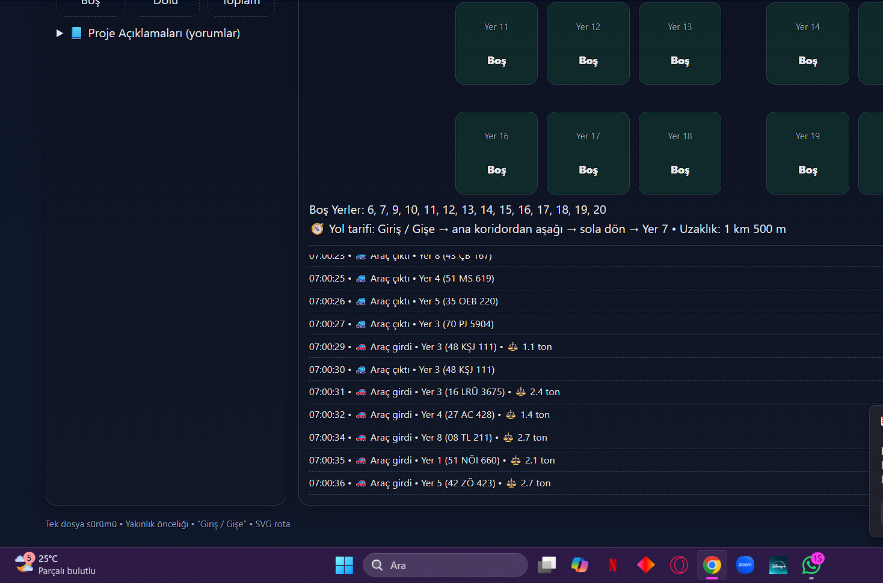
Şekil 4: Senaryo A (Kuzey Kapı) altında üretilen olayların gerçek zamanlı log çıktısı. Her olayda, sistem slot-ağırlık bilgisine göre doluluk durumu ve yönlendirme kararı almaktadır.

5.2 Ölçüt Tanımları
Ölçüt | Tanım
RO | Bizim rota blok / teorik koridor-kısıtlı en kısa blok
Latency | Rota hesaplama ve çizim süresi (ms)
Throughput | Olay/saniye
Usability | En yakın yer algılanabilirliği; ruta anlaşılabilirliği
(Saha) TPR/TNR | Slot bazlı doğruluk oranları; FPR/FNR

Sistemin başarısını değerlendirmek için şu ölçütler kullanılmıştır:
- RO (Route Optimality): Üretilen rota blok sayısının teorik en kısa koridor-kısıtlı blok sayısına oranı.
- Latency: Rota hesaplama ve çizim süresi (milisaniye cinsinden).
- Throughput: Birim zamanda işlenen olay sayısı (olay/saniye).
- Usability: Kullanıcı açısından en yakın yerin kolayca algılanabilirliği ve rotanın görsel anlaşılabilirliği.
- (Saha Senaryosu İçin) TPR/TNR: Gerçek sensör verileri kullanıldığında doğru pozitif ve doğru negatif oranları.

5.3 Sonuçların Özeti
Simülasyon sonuçlarına göre:
- Kuzey Kapı senaryosunda, rota üretim süresi ortalama 40–60 ms aralığında gerçekleşmiş, sistem gerçek zamanlı yönlendirme açısından yeterli performans göstermiştir.
- Güney Kapı senaryosu, ortalama rota mesafelerinin %12 daha uzun olduğunu ortaya koymuştur. Bu, kapının konumunun sistem performansını etkileyebileceğini göstermektedir.
- Parametre varyasyonlarında, blok uzunluğu artırıldığında rota mesafeleri lineer olarak artmış, p_enter değerindeki değişiklikler ise otoparkın doluluk dağılımını doğrudan etkilemiştir.

5.4 Tartışma
Sonuçlar, sistemin yakınlık önceliği prensibiyle girişe yakın alanların daha hızlı dolduğunu ve kullanıcıya kısa rotalar sunduğunu göstermektedir. Ayrıca L-şekilli rota çizimi sayesinde çizgiler park alanlarının üzerinden geçmemekte, bu da görsel çakışmaları önleyerek kullanıcının rotayı tek bakışta anlamasına yardımcı olmaktadır.
Gerçek saha uygulamalarında ise sensör kalibrasyonu, iletişim gecikmeleri ve veri kayıpları gibi faktörlerin performansı etkileyebileceği öngörülmektedir. Ancak simülasyon tabanlı bu prototip, temel algoritmanın işlevselliğini başarıyla ortaya koymaktadır.

6. KARŞILAŞILAN ZORLUKLAR VE GELECEK ÇALIŞMALAR

6.1 Zorlayıcı Noktalar
Prototip geliştirilirken ve saha uyarlaması öngörülürken karşılaşılan temel zorluklar şunlardır:
- Sensör Kalibrasyonu: Ağırlık sensörlerinde sıcaklık değişimleri, uzun süreli basınç (creep) ve titreşimler yanlış pozitif/negatif okumalar üretebilmektedir. Bu nedenle saha senaryolarında zaman pencereli filtreleme (debounce) ve adaptif kalibrasyon gereklidir.
- Kablosuz İletişim: LoRaWAN/NB-IoT gibi düşük güçlü protokoller bina içi ve çok katlı yapılarda kapsama sorunları yaşayabilmektedir. Gateway yerleşimi ve sinyal güçlendirme bu bağlamda kritik rol oynamaktadır.
- Gizlilik ve Veri Güvenliği: Kamera veya plaka tanıma sistemleri eklendiğinde kişisel verilerin korunması (KVKK/GDPR) önem kazanmaktadır. Maskeleme, anonimleştirme ve saklama süresi yönetimi zorunlu hale gelmektedir.
- Çok Kiracılı Kullanım: Otoparkların birden fazla kurum veya kullanıcı grubu tarafından ortak kullanılması, tahsis, yetkilendirme ve denetim izi gibi yönetimsel sorunları gündeme getirmektedir.
- Enerji Tüketimi: Sensör düğümlerinin pil ömrü, özellikle geniş alanlı uygulamalarda sistemin sürdürülebilirliği açısından önemli bir kısıt oluşturmaktadır.

6.2 Yol Haritası
Çalışmanın gelecekte geliştirilebileceği alanlar şu şekilde özetlenebilir:
- Saha Prototipi (PoC): 10–20 slotluk küçük ölçekli bir otoparkta ESP32 + HX711 tabanlı sensörler, LoRaWAN haberleşmesi ve MQTT tabanlı veri iletimi ile prototipin gerçek ortamda test edilmesi.
- Doluluk Tahmini: Hava durumu, etkinlik takvimi ve trafik akışı gibi harici veriler kullanılarak 30 dakika ileriye dönük doluluk tahmini yapılması.
- Dinamik Fiyatlandırma ve Rezervasyon: Edge–cloud üzerinde çalışan politika motorları ile kullanım yoğunluğuna göre fiyatlandırma ve önceden rezervasyon imkânı.
- Çok Katlı Otopark Senaryosu: Rampalar ve katlar arası geçişleri içeren 3 boyutlu görselleştirmeler ile daha gerçekçi modelleme.
- Veri Kalitesi ve Güvenlik: Sensör füzyonu, hata filtreleri, TLS şifreleme, OTA (over-the-air) güncellemeler ve kimlik yönetimi ile güvenilir bir sistem altyapısı.
- Yapay Zekâ Entegrasyonu: Makine öğrenmesi tabanlı algoritmalar ile park yoğunluğu tahmini, anomali tespiti ve kullanıcı davranışı analizi.

7. SONUÇ
Bu çalışma, sensör tabanlı akıllı otopark sistemleri için düşük maliyetli ve eğitsel bir prototip geliştirmeyi hedeflemiştir. Geliştirilen model, slot bazlı doluluk algısı, yakınlık önceliği ile yer atama algoritması ve koridor tabanlı L-şekilli rota çizimi gibi üç temel bileşeni bir araya getirerek işlevsel bir çözüm ortaya koymuştur. Prototip, Google Colab üzerinde çalışabilen tek dosya yapısı sayesinde kolay erişilebilir ve taşınabilir bir platform sunmakta, aynı zamanda CSV tabanlı veri çıktıları ile performans analizlerine imkân tanımaktadır.
Simülasyon sonuçları, sistemin girişe en yakın park alanını doğru şekilde belirlediğini, rota üretiminde düşük gecikme süreleri ile gerçek zamanlı yönlendirme sağlayabildiğini ve görsel açıdan anlaşılır rotalar üretebildiğini göstermektedir. Bu bulgular, geliştirilen prototipin hem akademik araştırmalar hem de saha uygulamaları için bir çekirdek model olma potansiyelini ortaya koymaktadır.
Çalışmanın saha uyarlaması için ESP32 + HX711 donanımı, LoRaWAN/NB-IoT haberleşmesi ve edge–cloud mimarisi önerilmiştir. Bu yaklaşım, sistemin ölçeklenebilirliğini ve güvenilirliğini artıracak, aynı zamanda akıllı şehircilik uygulamalarıyla entegrasyonunu kolaylaştıracaktır.
Sonuç olarak, bu prototip yalnızca bir simülasyon aracı değil, aynı zamanda akıllı otopark sistemlerinin gelecekteki tasarımları için bir yol gösterici niteliğindedir. Gelecek çalışmalar kapsamında saha testleri, çok katlı otopark senaryoları, yapay zekâ tabanlı doluluk tahminleri ve dinamik fiyatlandırma modelleri ile sistemin kapsamı genişletilebilir.

KAYNAKÇA (References)
- Fahim, A., Hasan, M. A., & Chowdhury, M. A. (2021). Smart parking systems: Comprehensive review based on various aspects. Heliyon, 7(5), e07050.
- Díaz Ogás, M. G., et al. (2020). Survey of smart parking systems. Applied Sciences, 10(11), 3872.
- de Almeida, P. R. L., Oliveira, L. S., & Britto Jr., A. S. (2015). PKLot—A robust dataset for parking lot classification. Expert Systems with Applications, 42(11), 4937–4949.
- Ahrnbom, M., Åström, K., & Nilsson, M. (2016). Fast classification of empty and occupied parking spaces using integral channel features. CVPR Workshops.
- Paidi, V., et al. (2020). Deep learning-based vehicle occupancy detection in an open parking lot using a thermal camera. IET Intelligent Transport Systems, 14(13).
- Yang, S., Ma, W., Pi, X., & Qian, S. (2019). A deep learning approach to real-time parking occupancy prediction in large-scale networks. Transportation Research Part C, 107, 248–265.
- Elfaki, A. O., Messoudi, W., Bushnag, A., Abuzneid, S., & Alhmiedat, T. (2023). A smart real-time parking control and monitoring system. Sensors, 23(24), 9741.
- Jabbar, W. A., et al. (2024). Internet of things enabled parking management system using LoRaWAN for smart city. Internet of Things and Cyber-Physical Systems, 8, 100140.
- Sarker, V. K., et al. (2020). Smart parking system with dynamic pricing, edge-cloud computing and LoRa. Sensors, 20(17), 4669.
- Kalbhor, A., et al. (2024). PARKTag: An AI–Blockchain integrated solution for an efficient, trusted, and scalable parking management system. Technologies, 12(9), 155.
- Gaurav, K. K., et al. (2024). A blockchain-enabled private parking space allocation with improved parking space utilization. Computers & Industrial Engineering, 197, 110613.

